アロハバイクトリップ
河村健一代表
人と自然、自転車で結びたい
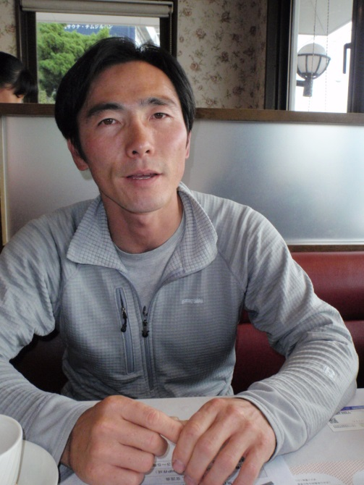
◆地元住民とアウトドアで交流◆
昨年、河津町で地元向けのアウトドアスポーツイベントを初めて開いた。ＭＴＢや乗馬をはじめ、ノルディックウオーキング、ヨガ、サイクリング、ナイトウオークなどアクティビティが一堂に。地元住民の参加率は全体の８割で、予想以上にアウトドアへの関心が高いことに驚いた。伊豆は東京の方を向いていると言われるが、地域住民に自分たちの存在や、地域の良さを知ってもらう良い機会になった。商工会や地元旅館とも協力体制が築けた。長い目で見れば地域住民が広告塔になってくれるし、自分たちの事業への信頼度も増す。イベントを毎年続け、地元でスポーツコミュニティをつくれたらうれしい。
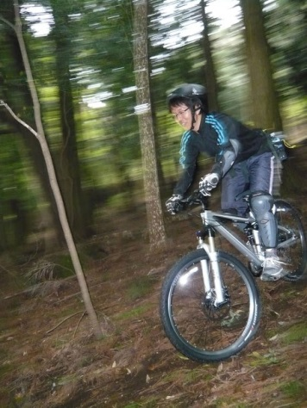
◆日本の自然、箱庭的に凝縮◆
自分はもともと岐阜県出身。岐阜でサイクルツアーを始めたが、雪が降って冬には仕事ができなかった。そこで、全国にフィールドを探し、知人の紹介で伊豆にたどり着くことができた。周囲には富士山をはじめ、天城や箱根の山々もある。日本の良さが箱庭的に凝縮されている。日本屈指のサイクリングフィールドであることに気付いた。今では、下田を拠点に全国や世界にも遠征している。
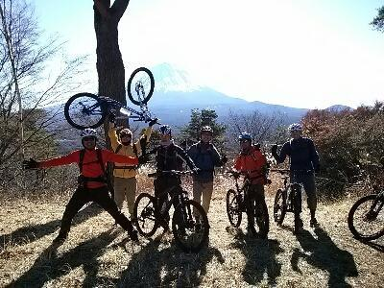
◆外国人は確実に増加◆
今、外国人の来日数が着実に増加している。従来は、アメリカやオセアニア、ヨーロッパのお客様が多かったが、最近は香港や中国、台湾、インドネシアなどアジア圏のお客様が確実に増えた。
これからは、県東部伊豆地区全体で外国人の受け入れも可能ではないか。かつて富士登山の後、富士川でラフティングをし、そのまま上高地でトレッキングするという外国人向けのツアーもあったようだ。伊豆でも同じように、富士登山に続いて伊豆の民宿で宿泊、西伊豆でカヤック、南伊豆でサイクリングを体験するというコースも十分実現可能だと思う。伊豆が世界屈指のアウトドアスポーツのフィールドになり得る。
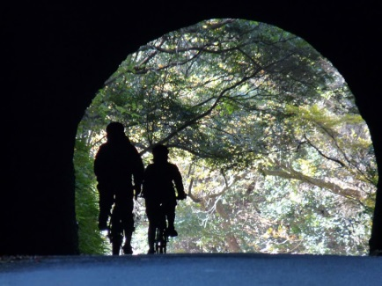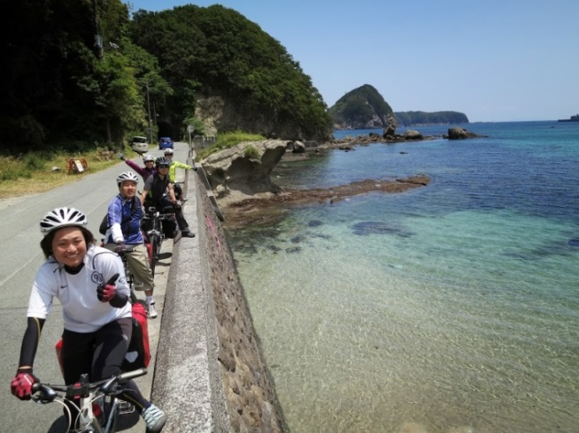
◆自然の中でわくわく◆
先日、伊豆半島最南端、石廊崎を走った。安定した気候で１年を通して快適にライディングが楽しめる。波によって造られた荒々しい海岸線と周囲に残る自然は秘境の雰囲気たっぷりだ。
都会の生活は新しいものにあふれて刺激的だと思う。でも、同じように自然の中にもわくわくするようなことがいっぱいある。見たこともない鳥にであったり、木漏れ日でデザインされた山道を走ったり。いろんな自然が重なり合ってとても美しい。いつもとは違う時間の流れ方、不思議な空間を共有できればと思う。
（了）
▽プロフィール▽
サイクリング教室を始める以前は、サーフィンとウインドサーフィンのインストラクターを10年ほどハワイでやっていた。社名につけた「アロハ」はハワイ現地語で、自然や人々を包む大きな愛という意味。そんな経験もあってずっと海外のお客様を受け入れている。

○取材者の感想○
河村さんは国内全域をはじめ、ハワイやネパール、スペイン、タイ、コスタリカなど世界中を自転車で旅してきた。標高0メートルから3000メートルまで駆け上がる体力勝負のハワイでの旅、現地の子供たちと触れ合い、ヒマラヤの山々を眺めながら進んだネパールの旅など、話題は尽きない。初級者から上級者まで楽しめるのが自転車の魅力だ。ぜひ河村さんのツアーに参加ほしい。

「アロハバイクトリップ」
〒415-0012 静岡県下田市白浜3140－10
TEL:0558-22-1516
Mail:info@alohabike.com
http://www.alohabike.com/

◎アロハサイクリング教室
自転車のセッティングから乗車フォームまでMTBを使って丁寧にレクチャー。講習後は下田周辺の海岸線をミニサイクリング。 伊豆に旅行に来た際などにも気軽に楽しめる。
2時間：3000円

◎南伊豆オーシャンライド
下田市内からスタート。ゆっくりタウンライドを楽しんで海岸線の緩やかな道を走る。太陽いっぱいの海をみながら軽快にペダルを回す。伊豆最南端、石廊崎の景色を楽しんで最後は温泉でゴール。
5時間：6800円

◎南伊豆ロードライド
黒潮がダイレクトにぶつかり太陽があふれる伊豆半島最南端、石廊崎。安定した気候で1年を通して快適にライディングが楽しめる。波によって造られた荒々しい海岸線と周囲に残る自然は秘境の雰囲気たっぷり。
6時間：6800円

